Праздник

«Здравствуй Зимушка-Зима»

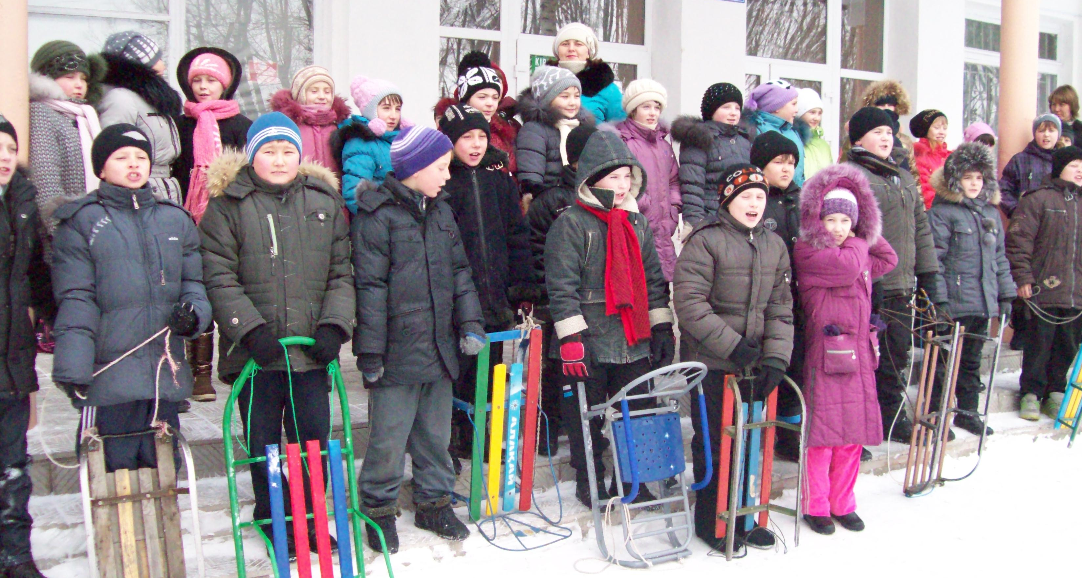

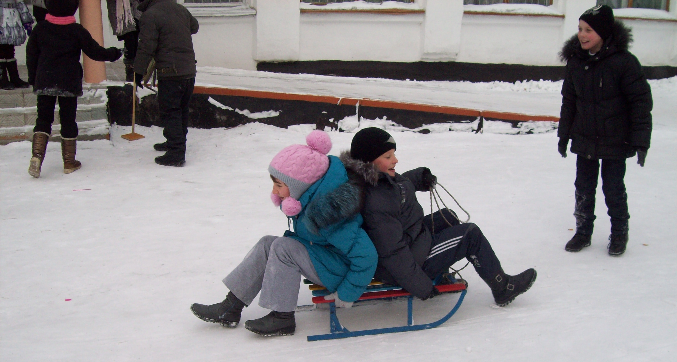

«Утверждаю»
Директор КГУ
«ООШ №1 города Макинск
отдела образования по Буландынскому району
управления образования Акмолинской области»
Д.С. Жаркин
__________________
Положение
О проведении зимнего праздника «Здравствуй Зимушка-Зима».
- Цели и задачи:
- внедрение и реализация послания Президента Республики Казахстан за здоровый образ жизни:
- выполнение Государственной программы развития физической культуры и спорта в Республике Казахстан:
- популяризация и развитие спорта:
- пропаганда здорового образа жизни.
- Время и место проведения:
- Спортивная площадка СШ №1.
- Руководство и проведение праздника.
- Общее руководство подготовка и проведение праздника возлагается на учителей физической культуры и классных руководителей.
- Участники соревнований:
- В празднике принимают участие учащиеся 2-4 классов, по 10 человек от каждого класса, 5 мальчиков и 5 девочек.
- Программа праздника:
- Перевозка груза:
Инвентарь: санки; груз – кегли.
Правила: По сигналу первые пары участников команд начинают быстро складывать груз на санки, перевозят его за линию финиша, складывают в месте, отмеченном флажком, и возвращаются в свою команду. Как только первая пара пересечет линию, вторая пара убегает за грузом и возвращает его обратно, и так до тех пор, пока не пробежит вся команда. Выигрывает команда, которая первой закончила упражнение, заняла исходные позиции.
- Гонки на санках:
Инвентарь: санки и обыкновенными палками соответствующего размера с заостренными концами. Расстояние между линиями старта (финиша) - 15–30 м в зависимости от возраста учащихся.
Правила: Учащиеся выстраиваются в колонну по одному у линии старта (финиша). На старте первый участник стоит на санках, полозья которых касаются линии старта, с палками в руках. По сигналу первые номера, отталкиваясь только палками, скользят на санках к флажку, там разворачивают санки, и продолжают движение. Дистанция считается пройденной, когда санки пересекут линию старта – финиша, потом стартуют вторые номера, и т.д.
- Гонка с пассажиром:
Инвентарь: санки для каждой пары игроков. Расстояние между линиями старта и финиша – 20–40 м в зависимости от возраста учащихся.
Правила: Игроки выстраиваются парами у линии старта. Девочки садятся на санки, а мальчик стоит сзади; санки – у линии старта. По сигналу учителя мальчик толкает санки, стараясь как можно быстрее доставить девочку к флажку, там разворачивают санки, и продолжают движение. Как только пара пересечет линию финиша, стартуют следующие пары, и т.д.

Снежком по мишеням:

Инвентарь: снежки, которые необходимо подготовить заранее; по 2 мишени для каждой команды.

Правила: На площадке устанавливают мишени по количеству команд. Расстояние между линией броска и мишенью – 5 м и более в зависимости от возраста учащихся. Команды выстраиваются в шеренги у линии броска. Игроки запасаются снежками и складывают их у линии броска. Каждый игрок выполняет 2 броска подряд. По сигналу первые номера бросают снежок в цель и встают в конец шеренги. Затем бросок выполняют вторые номера, и т.д. За попадание в центр мишени игрок получает 3 очка, в средний круг – 2 очка, во внешний – 1 очко. За попадание в поле мишени очки не присуждаются.
- Гонки в парах:
Инвентарь: санки для каждой пары игроков. Расстояние между линиями старта и финиша – 50–80 м в зависимости от возраста учащихся.
Правила: Игроки выстраиваются парами у линии старта. Первый номер – возница – стоя у линии старта, держит санки за веревочку, а второй – пассажир – сидит на них. По сигналу первые пары продвигаются к флажку, обходят его и меняются местами, возвращаются к линии старта – финиша. Как только пара пересечет линию финиша, стартуют следующие пары, и т.д.
- Гонки на санках стоя на коленях:
Инвентарь: санки; 2 лыжные палки для каждого игрока Расстояние между линиями старта и финиша – 20–40 м в зависимости от уровня подготовленности играющих. Правила: Учащиеся выстраиваются в колонну по одному у линии старта (финиша). На старте первый участник стоит на коленях, на санках, полозья которых касаются линии старта, с палками в руках. По сигналу первые номера, отталкиваясь только палками, скользят на санках к флажку, там разворачивают санки, и продолжают движение. Дистанция считается пройденной, когда санки пересекут линию старта – финиша, потом стартуют вторые номера, и т.д.
- Гонки на санках, отталкиваясь ногами:
Инвентарь: Санки, Расстояние между линиями – 20–30 м.
Правила: Первые номера садятся на санки и располагаются перед линией старта. По сигналу они продвигаются к финишу, отталкиваясь только ногами, у флажка разворачивают санки, и продолжают движение. Дистанция считается пройденной, когда санки пересекут линию старта – финиша, потом стартуют вторые номера, и т.д.
- Эстафета, лежа на санках:
Инвентарь: санки, флажки. Расстояние между линией старта и коридором – 10–30 м в зависимости от возраста учащихся. Правила: Первые номера команд располагаются на линии старта в полуприседе, руки на санках. По сигналу они ложатся на санки, оттолкнувшись ногами для ускорения, а затем, отталкиваясь только руками, продвигаются к флажку, там разворачивают санки, и продолжают движение, потом стартуют вторые номера, и т.д. Дистанция считается пройденной, когда санки пересекут линию старта – финиша.

